PERAN KEPEMIMPINAN CAMAT DALAM PENANGANAN
PANDEMI COVID-19 DI KECAMATAN HARJAMUKTI KOTA CIREBON
SKRIPSI
Diajukan untuk memenuhi persyaratan penyelesaian Program Strata Satu (S1)
Pada Program Studi Ilmu Administrasi Negara
Fakultas Ilmu Sosial dan Ilmu Politik
Universitas Swadaya Gunung Jati

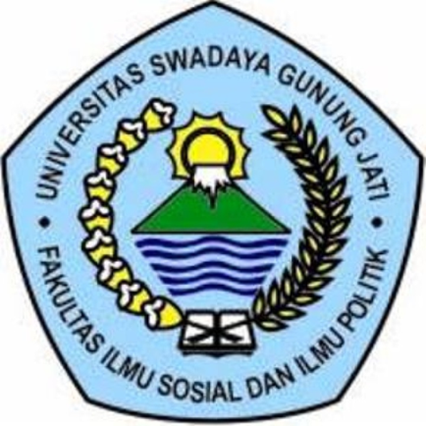

OLIVIA PUTRI OKTAVIANI
NPM : 117090025

PROGRAM STUDI ILMU ADMINISTRASI NEGARA
FAKULTAS ILMU SOSIAL DAN ILMU POLITIK
UNIVERSITAS SWADAYA GUNUNG JATI
CIREBON
2021

